План-конспект
дистанционного занятия
по шахматам
педагога дополнительного образования
Санталова М.Ю.

Объединение - «Шахматы»
Программа - «Шахматы»
Группа № 01-55
Дата проведения: 14.02.2022.
Время проведения: 17.50-18.35;18.45-19.30

Тема занятия: «Ладейные, коневые и слоновые пешки».
Цель занятия: Создать условия для знакомства с шахматной фигурой «Пешка».

Ход занятия.
- Повторение пройденного материала.
Связкой называется положение, когда одна фигура мешает другой ходить. Существуют различные виды связок. При связке «абсолютной» связанная фигура просто не может ходить. Все остальные связки не мешают фигуре двигаться, но если она сделает ход, то последуют большие материальные потери.
В партии белые поставили дьявольскую ловушку после ходов:
- е2-е4 с7-с6
- d2-d4 d7-d5
- Kb1-c3 d5: e4
- Kc3: e4 Kb8-d7
- Фd1-e2 Kg8-f6
Не чувствуя опасности черные развили своего коня g8 на f6. И белые тут же объявили шах и мат.
- Ke4-d6!
Пешка e7 не может взять коня, так как ставит короля e8 под удар белого ферзя. В таких случаях говорят, что пешка e7 связана. Это абсолютная связка.
Существуют другие формы связок.
После ходов
- е2-е4 е7-е5
- Кg1-f3 Kb8-c6
- Cf1-b5 d7-d6
- c2-c2 Cc8-g4
возникает такая позиция: Черные не могут ходить конем с6, так как их король связан слоном b5. Это абсолютная связка. С другой стороны, белые не могут ходить конем f3, ибо это ведет к потере их ферзя, но это не абсолютная связка, так же, как и при мате Легаля слоны связывают коней.
Мат легаля:
Автор – Кермюр де Легаль (1750 г., Париж)
- е2-е4 е7-е5
- Кg1-f3 d7-d6
- Cf1-c4 Cc8-g4
- Kb1-c3 g7-g6
- Kf3: е5 Сg4: d1??
- Сс4: f7+ Kpe8-e7
- Kc3-d5х
Мат на первой (восьмой) горизонтали:
Внимание: этот мат встречается гораздо чаще, чем принято думать, и жертвами его бывали даже знаменитые чемпионы. Обычно этот мат – результат недосмотра, но случается, что он бывает следствием дьявольской ловушки.
Белые, зная, что черные любят «полакомиться», сыграли: 1. Фb2-a1. Черные поспешили и взяли белого ферзя – 1…Ла8: а1. И тогда белые объявили шах и мат: 2. Лd1-d8x! Черные совершенно забыли про восьмую горизонталь. Ни одна пешка, расположенная около черного короля, не двигалась – поэтому у него нет поля, на котором он может укрыться. Таким образом, ферзь дал шах и мат.
Эполетный мат
Этот классический мат встречается тогда, когда король чересчур защищен. Прикрытому с обеих сторон своими ладьями белому королю некуда бежать. Ферзь объявил шах и мат (стрелка с g3 на d6).
Еще одним видом эполетного мата является такой: мат дает ладья. 1…Фе2: f3
Спертый мат
Спертый мат трудно поставить, но он очень красив. Спертый мат ставит только конь. Король противника заперт на месте всеми своими фигурами, а конь пользуется этим и ставит ему мат. Возьмем из самого начала партии пример.
- с2-с4 Кв8-с6
- е2-е3 Кс6-b4?
- Кg1-e2?? Кb4-d3x.

2. Перерыв-разминка:
- упражнения для головы: наклоны крестом, круговое вращение, повороты;
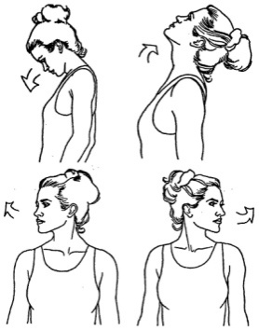
-

упражнения для плеч: поднимание-опускание, вращение;
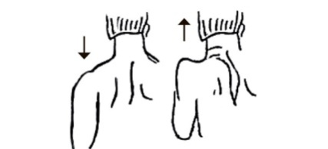
- упражнения для рук: вращение кистями, предплечьями, всей рукой;
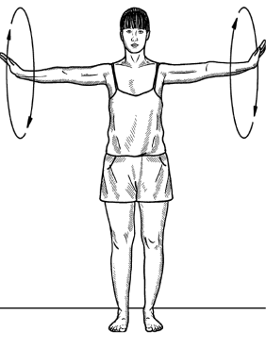
- упражнения для корпуса: наклоны вперед-назад, в сторону;
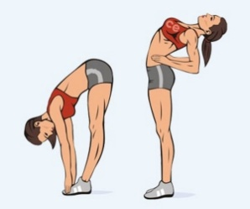
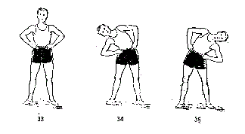

- упражнения для ног: «лошадки» на месте, перемещение с одной ноги на другую в приседе.
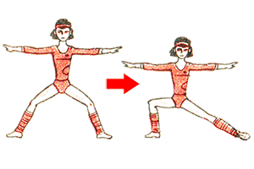
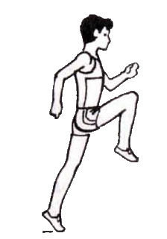

3. Работа над новым материалом.

Сегодня мы познакомимся с одной фигурой, не простой, а с шахматным солдатом. Какая эта фигура?
Всего на шахматной доске в начальном положении по 8 пешек. 8 белых, 8 черных. Белые пешки располагаются на второй горизонтали, черные – на предпоследней (седьмой горизонтали).
Расставьте. У каждой пешки есть названия. Как вы думаете какие?
На одной вертикали с ладьями стоят ладейные пешки, с конями –коневые пешки, со слонами – слоновые пешки, с ферзями – ферзевые пешки, с королями – королевские пешки.
Пешки ходят только вперед по вертикали.
Белые пешки от второй горизонтали до последней, а черные пешки – от предпоследней горизонтали до первой. За один ход пешка передвигается только на одно соседнее поле вперед по вертикали. Только один раз в партии пешка имеет право прыгнуть через клетку – из начального положения. А вот бьет пешка не по вертикали вперед, а по диагонали на одно поле и занимает место взятой фигуры.

Работа с диаграммами
Запись пешек в начальной позиции.

Разбор ситуации:
«Лабиринт» решение
Вы должны помочь королю, который оказался один.
Что нужно для этого сделать?
Вывод: Пешка, дошедшая до последней вертикали может превратиться в другую фигуру: Ферзь, ладья, слон, конь.
А в короля может превратиться?
Вывод: Пешка, дошедшая до последней вертикали может превратиться в другую фигуру: Ферзь, ладья, слон, конь.

Закрепление.
Может ли пешка попасть на белое поле? На черное поле?
Ходит ли пешка с белого поля на черное, с черного на белое?
Ходит ли пешка по горизонтали?
Ходит ли пешка по вертикали?
Бьет ли пешка по вертикали, по горизонтали?
Бьет ли пешка по диагонали?
Может ли белая пешка побить белого коня?
За сколько ходов пешка из начальной позиции дойдет до последней горизонтали и превратится в ферзя?
Превращается ли пешка в короля?
Превращается ли пешка в ферзя? Слона? Коня? Ладью?

- Заключительная часть.
Самостоятельный просмотр роликов:
https://www.youtube.com/watch?v=YN4QAjnhjX0
https://www.youtube.com/watch?v=5OwMGOMl9-8

Способ консультирования:
Электронная почта: Santa1818@yandex.ru
Телефон: 89205441666
WhatsApp (в часы согласно расписанию занятий)

